
嘉義縣政府103年度
「個人資料保護法實務講習會」實施計畫
中華民國103年4月17日府人考字第1030075361號函頒訂

壹、依據：
一、公務人員訓練進修法暨其施行細則。
二、嘉義縣政府暨所屬機關學校103年度訓練進修實施計畫。

貳、目的：
提升公務人員對個人資料保護法的實務面認識，避免於執行業務中不慎觸犯該法，在推動業務與遵守法規之間取得平衡，期使同仁適應該法施行後產生的衝擊與影響。

參、主辦單位：
嘉義縣政府人事處。

肆、實施對象：
本府暨所屬機關及鄉鎮市公所公務人員，共100人。

伍、活動地點：
本縣創新學院1樓101教室。

陸、活動日期：
103年4月25日(星期五)13時30分至16時30分。

柒、講師簡介：

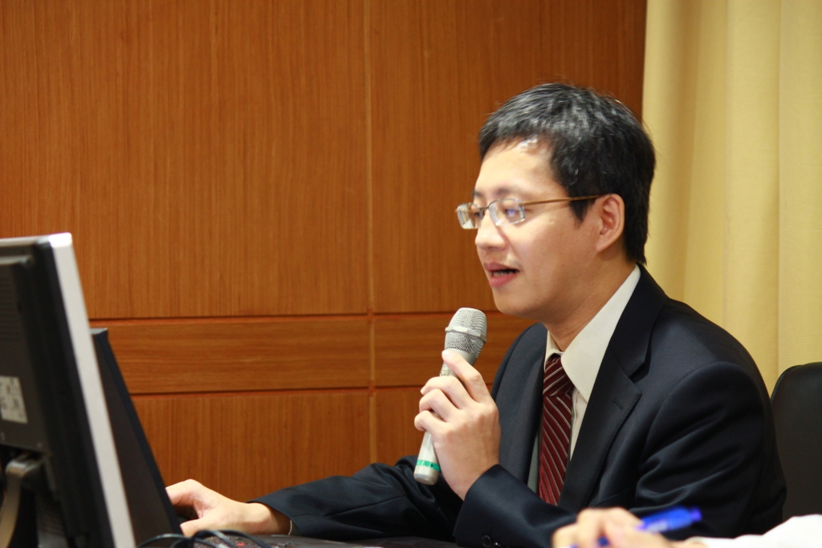  李世德  科長 | 現任 | 法務部法律事務司科長
 | 學歷 | 政治大學民族研究所碩士
 | 經歷 | 1.86年特種考試法務部調查局調查人員考試通過  2.86年律師高考及格  3.全台法律事務所律師  4.最高法院法官助理  5.法務部法律事務司科員、編審  6.法務部「電腦處理個人資料保護法修正草案研修小組」成員  7.APEC隱私權保護小組(APEC Privacy Subgroup)工作成員

扒、課程內容：
針對實務上涉及個人資料保護法的案例及可能觸法之相關作為深入探討，配合本府及所屬機關同仁之提問，切合相關問題點並重塑解決方案。

玖、課程表：
日期 | 時間 | 講座 | 課程
103年  4月25日  (五) | 13:00~13:30 |  | 學員報到
103年  4月25日  (五) | 13:00~13:30 |  | 法規宣導
103年  4月25日  (五) | 13:30~16:30  (中場彈性休息10分鐘) | 法務部法律事務司  李世德 科長 | 個人資料保護法  實務解析與應用
103年  4月25日  (五) | 16:30 | 賦歸

拾、線上報名：
一、本府各處：請填具附件報名表後，逕送本府人事處（考核訓練科）統一辦理薦送報名。
二、本府所屬各機關：請由各人事單位至終身學習入口網站後台辦理薦送報名(學習機關：嘉義縣政府；課程類別：專業行政/法治教育；課程名稱：個人資料保護法實務講習會)。
(承辦人電話：362-0123轉366 傳真：362-2697)
拾壹、預期效益：
- 在辦理涉及個人資料業務時，能夠意識到可能觸犯個人資料保護法的相關行為並加以改正。
- 對於個人資料保護法的範圍及限制有大致認知，能夠有效的避免觸法同時足以轉知相關知識予同仁。
拾貳、經費：
所需經費由本府人事處人事業務-考核獎懲-業務費預算科目項下支應。
拾参、學習認證：參加研習人員依實際課程時數核發學習認證時數。
拾肆、本計畫奉 核後實施；修正時亦同。

